ГУО “Средняя школа № 4 г. Пружаны”
Оздоровительный лагерь “Солнышко”
Газета “СНЕГОВИК”

ДЕНЬ 2. ДЕНЬ ЗДОРОВЬЯ
Сегодня все мероприятия в лагере были посвящены здоровому образу жизни.
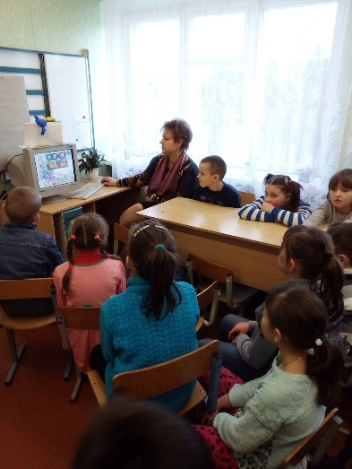
Коледа Данила: “В предверии Олимпийских игр- 2018 мы узнали историю возникновения Олимпийских игр, символики, познакомились с видами спорта зимних Олимпийских игр и спортивными надеждами Беларуси”
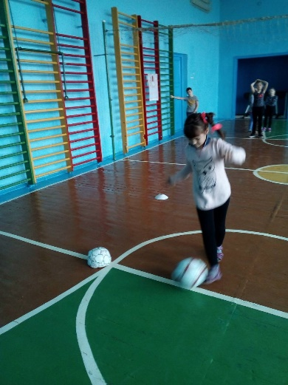
У нас состоялись Малые Олимпийские игры, во время которых состоялось торжественный вынос и поднятие олимпийского флага. А какие были конкурсы! Семишкин Игнат: “Наши конкурсы были посвящены зимним видам спорта: хоккею, биатлону, скелетону. Мы очень старались и победили! ”
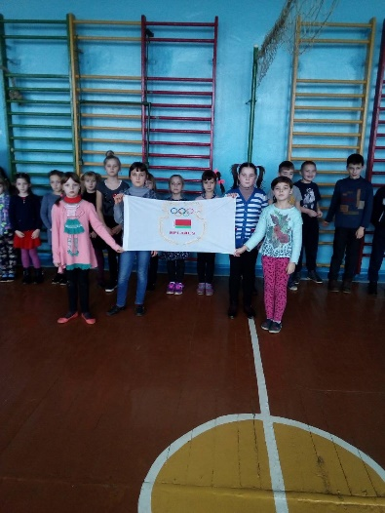
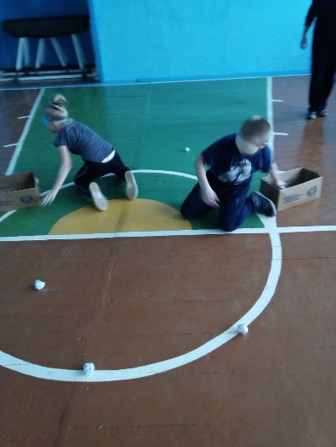
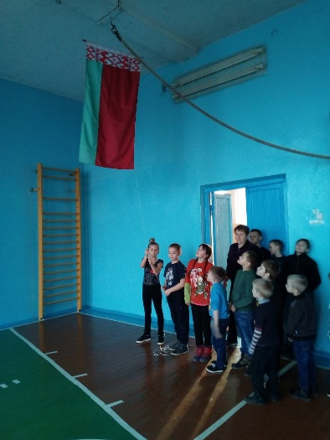
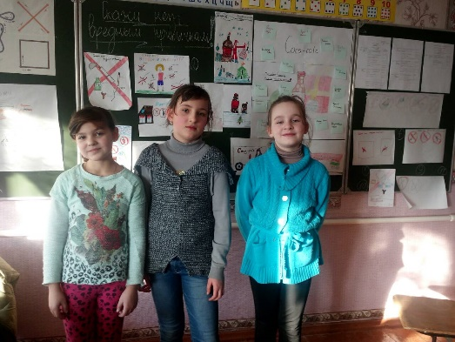
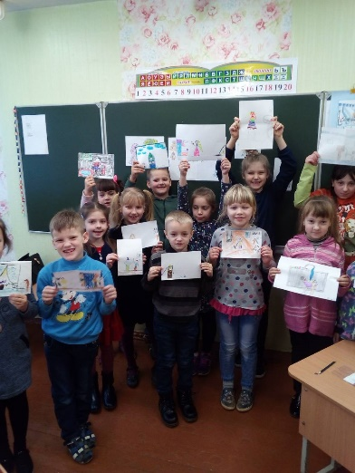
А в каждом из отрядов состоялись конкурсы рисунков: отряд “Фиксики” рисовал на тему “Чистота – залог здоровья”, а отряд “Кока-кола” – на тему “Скажем нет вредным привычкам”
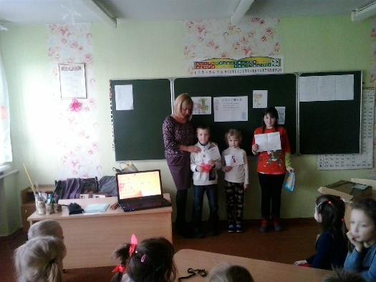
Петрович Артём: “А мы смотрели мультфильмы про здоровье. Было интересно, всем понравилось”.
Редакторы: Кумаков Максим, Бритун Александра

